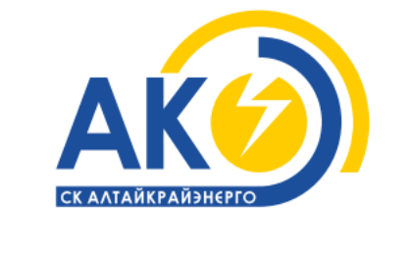
Темы и результаты опросов потребителей, проводимых
АО «СК Алтайкрайэнерго» для выявления мнения потребителей о качестве обслуживания, в рамках исполнения Единых стандартов качества обслуживания потребителей услуг сетевых организаций (за 2025 год).
г. Барнаул, 2026
- Основные термины, определения и сокращения

Анкета – опросный лист.
Выборка – часть генеральной совокупности потребителей, отобранная для участия в исследовании.
Общество – АО «СК Алтайкрайэнерго».
Потребитель электрической энергии (потребитель) – юридическое или физическое лицо, осуществляющее пользование электрической энергией (мощностью).
Удовлетворенность потребителей – показатель, отражающий степень удовлетворённости потребителей качеством обслуживания Обществом.
- Цели и задачи анкетирования потребителей

Цели анкетирования: изучение мнения потребителей электрической энергии о качестве обслуживания в 2025 году.
Задачи анкетирования:
- определение степени удовлетворенности потребителей качеством обслуживания Обществом в 2025 году на основе полученных данных;
- разработка рекомендаций по усовершенствованию деятельности Общества.
- Результаты анкетирования

Анкетирование потребителей проводилось очно в помещениях филиалов и участков Общества, а также бланк анкеты был размещён в электронном виде на официальном сайте Общества – sk-altke.ru. В анкетировании приняли участие 774 потребителей услуг АО «СК Алтайкрайэнерго». После выбраковки некорректно заполненных опросных листов (даны ответы не на все вопросы либо на один вопрос дано более одного ответа), к подсчёту были допущены 769 анкет. Результаты анкетирования представлены ниже:

